ARTE, ANCESTRALIDADE E EDUCAÇÃO AMBIENTAL: A OFICINA "ARTE QUE NASCE DA NATUREZA" INSPIRADA NA OBRA DO MESTRE ALVINO
¹Manaira Dourado de Cardoso Martins Manera, ²Juliana Pedron, ³Allan Silva Ribeiro, ⁴Paulo Cesar da Silva Telles
¹Unicamp, manairadourado@gmail.com; ² Unicamp, j171245@dac.unicamp.br; ³ Unicamp, allansribeiro@gmail.com; ⁴Unicamp, pteles@unicamp.br

Grupo Temático 3 — Educação Ambiental e Saúde
Cultura, arte e comunicação ambiental
RESUMO
Este artigo articula práticas artísticas baseadas em materiais naturais reaproveitados, educação ambiental e saberes ancestrais a partir da experiência artística e educativa realizada com resíduos da natureza com professores e alunos da escola SESI Santos Dumont em Campinas, que foi inspirada e estruturada a partir de entrevista realizada pelos autores com o escultor popular Mestre Alvino. A partir da trajetória de 40 anos do artista — do Nordeste a Itu/SP, da madeira descartada à "Onça da Resiliência" no Palácio do Planalto —, discute-se como a arte enraizada no território pode contribuir para a formação sensível, crítica e sustentável das novas gerações em diálogo com a filosofia de Ailton Krenak, que busca nos convocar a trocar a ilusão de "domínio sobre a natureza" por uma postura de escuta e convivência por meio de reflexões, sobretudo aquelas acerca da horizontalidade cosmológica, que busca reconhecer a subjetividade de seres não humanos (rios, florestas, animais e montanhas), tirando o ser humano do topo de uma suposta hierarquia biológica (KRENAK, 2022), e da crítica ao utilitarismo e ao capitalismo extrativista, cuja ideia de desenvolvimento sustentável é por ele apontada como uma maquiagem do próprio sistema extrativista.
Palavras-chave: Ailton Krenak; Educação ambiental; Saberes ancestrais.
1. INTRODUÇÃO
A intensificação da crise ambiental no contexto contemporâneo tem evidenciado os limites dos modelos hegemônicos de desenvolvimento, produção e consumo, demandando a revisão crítica dos modos como a sociedade se relaciona com a natureza. Nesse cenário, práticas artísticas e educativas fundamentadas em saberes ancestrais e no uso sensível de materiais naturais emergem como alternativas potentes para promover uma consciência ecológica nas novas gerações.
A arte, quando enraizada no território e orientada por processos sensíveis de escuta da matéria, pode operar como um campo de produção de conhecimento que articula estética, ética e política. Distante de uma lógica extrativista, tais práticas valorizam o tempo do fazer manual, o reaproveitamento de materiais e o diálogo respeitoso com os ciclos naturais, contrapondo-se à aceleração e ao descarte característicos da sociedade contemporânea.
É nesse horizonte que se insere a produção artística do artista autodidata Mestre Alvino que se dedica há mais de 40 anos à criação de obras que transformam madeira descartada e outros materiais reutilizados em esculturas que denunciam a destruição ambiental e celebram a biodiversidade brasileira. Sua trajetória — de origens humildes ao reconhecimento nacional, com a obra "Onça da Resiliência" (2025) integrando o acervo da Presidência da República no Palácio do Planalto — demonstra como práticas artísticas locais e enraizadas podem alcançar significado universal.
Partindo dessa experiência, este artigo tem como objetivo analisar a entrevista audiovisual realizada com Mestre Alvino, bem como a oficina artística "Arte que Nasce da Natureza", desenvolvida com alunos do sexto ano do ensino fundamental no SESI Campinas e inspirada em sua obra. Busca-se refletir sobre como tais práticas contribuem para a formação sensível, crítica e sustentável das novas gerações, em diálogo com o pensamento de Ailton Krenak sobre ancestralidade, natureza e educação.
2. PROCEDIMENTOS METODOLÓGICOS
Este artigo adota uma abordagem qualitativa, de caráter exploratório e interpretativo, articulando pesquisa artística, educativa e teórica. A metodologia fundamenta-se na análise de uma entrevista audiovisual realizada com o escultor Mestre Alvino, bem como na observação e no relato reflexivo da oficina "Arte que Nasce da Natureza", conduzida com três turmas do sexto ano do ensino fundamental no SESI Campinas.
A entrevista teve como objetivo compreender os processos criativos do artista, sua relação com os materiais naturais e os sentidos atribuídos ao fazer artístico enraizado no território. Já a oficina, inspirada em sua obra, configurou-se como uma prática pedagógica experimental, voltada à educação ambiental e à sensibilização estética das crianças.
Do ponto de vista dos procedimentos, a investigação baseou-se na observação participante durante a realização da oficina, com registro em diário de campo e registro fotográfico das atividades e das produções das crianças. A análise da entrevista com Mestre Alvino seguiu os princípios da análise temática de conteúdo, identificando temas recorrentes relacionados ao processo criativo, à relação com os materiais e aos sentidos atribuídos ao fazer artístico. Para a interpretação dos dados da oficina, estabeleceram-se três categorias de análise — engajamento dos alunos, compreensão ambiental e expressão criativa —, examinadas à luz das referências teóricas adotadas.
A análise das experiências é realizada em diálogo com o pensamento de Ailton Krenak (2019; 2020; 2022), especialmente no que se refere à valorização dos saberes ancestrais, da relação ética com a natureza e da compreensão das crianças como portadoras de novas possibilidades para o mundo. A fundamentação teórica dialoga ainda com a Abordagem Triangular de Ana Mae Barbosa (2010), referência central da arte-educação brasileira, que articula o fazer artístico, a leitura da obra e a contextualização, e com a perspectiva da educação ambiental crítica de Isabel Carvalho (2012), que compreende a relação sociedade-natureza para além da sensibilização pontual, visando à formação de sujeitos ecológicos.
3. MESTRE ALVINO E OS SABERES DO FAZER ARTÍSTICO
A produção artística de Mestre Alvino caracteriza-se pelo uso de materiais naturais e reaproveitados, coletados de forma respeitosa no ambiente. Suas esculturas revelam um processo criativo que não impõe formas à matéria, mas dialoga com ela, valorizando suas características originais. Trata-se de um saber construído na experiência, no convívio com a natureza e na escuta atenta do que cada material tem a oferecer.
Nascido no Nordeste brasileiro e hoje radicado em Itu, no interior paulista, Mestre Alvino construiu ao longo de mais de quatro décadas uma obra que se sustenta sobre três pilares: a madeira reutilizada como matéria-prima, a biodiversidade como tema central e o impacto social como horizonte ético. Trabalhando com madeira descartada — raízes, troncos caídos, restos de poda e demolição —, o artista transforma o que foi rejeitado em peças que provocam reflexão: "Transformo o que foi destruído em arte que faz o mundo refletir", afirma.
O gesto mais simbólico dessa trajetória talvez seja a "Onça da Resiliência" (2025). Esculpida a partir de uma raiz resgatada dos escombros do deslizamento de terra que atingiu São Sebastião, no litoral norte de São Paulo, em 2023, a obra hoje integra o acervo do Palácio do Planalto, em Brasília. Trata-se de um testemunho material de como a destruição pode ser transformada em criação e de como a arte pode dar visibilidade às catástrofes ambientais que se multiplicam no país.
Figura 1 — Imagem do Ateliê do Mestre Alvino durante a realização da entrevista, Itu, 04/11/2025.
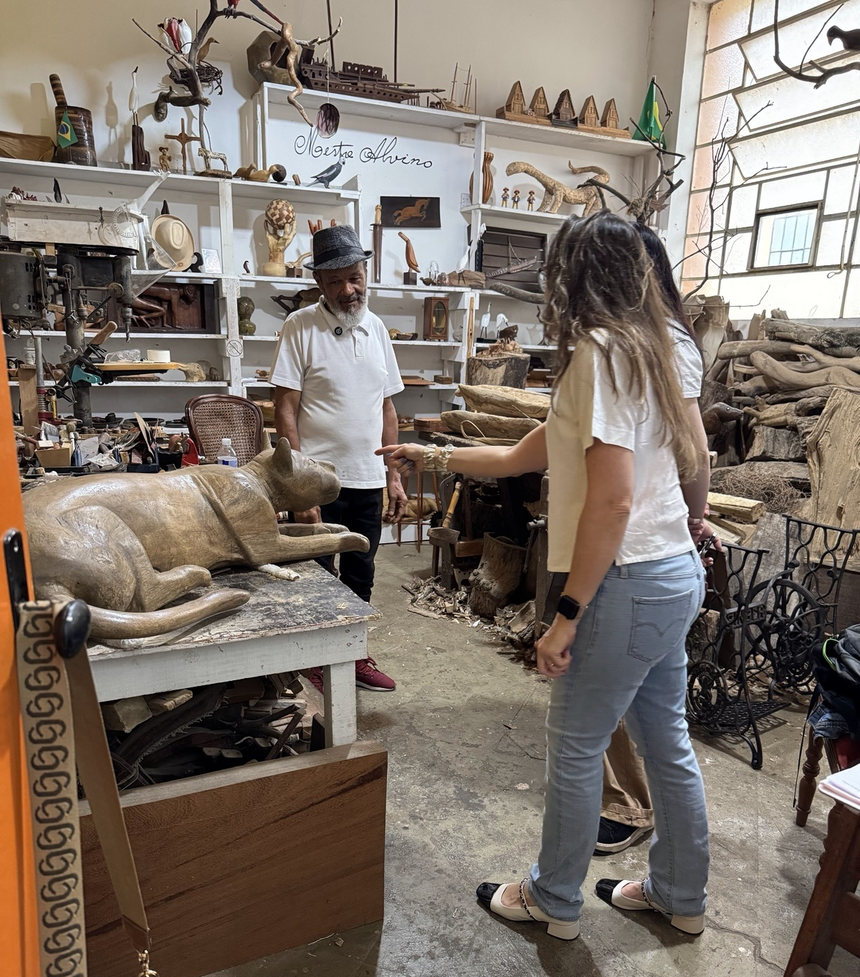
Fonte: próprio autor
4. A OFICINA "ARTE QUE NASCE DA NATUREZA"
A oficina realizada no SESI Campinas foi concebida a partir da obra e da filosofia de Mestre Alvino, propôs às crianças uma vivência artística baseada na coleta e transformação de elementos naturais encontrados no espaço escolar. Em suas dimensões laborais, estéticas e críticas se alinham a práticas de letramentos compartilhados (TELES, 2026), a atividade possibilitou o desenvolvimento da criatividade, da consciência ambiental e do reconhecimento da arte como processo. Ao manipular gravetos, sementes, folhas secas e pedras, os alunos foram convidados a estabelecer uma relação sensível e direta com a natureza, distinta da mediação digital que caracteriza grande parte de suas experiências cotidianas.
Além disso, a proposta dialoga com a Abordagem Triangular sistematizada por Ana Mae Barbosa (2010), que articula três eixos — o fazer artístico, a leitura da obra e a contextualização histórica —, reforçando o potencial da arte como eixo integrador no currículo escolar. Na oficina, o contato com a obra de Mestre Alvino (contextualização e leitura) antecedeu e fundamentou o fazer artístico das crianças, em um movimento que valoriza tanto a produção quanto a reflexão sobre o processo criativo.
A elaboração das obras parte da coleta situacional, não extrativista, envolvendo apenas materiais já desprendidos do organismo vivo: folhas caídas, cascas, galhos soltos e pinhas. Esse gesto reflete um cuidado ecológico alinhado à perspectiva de Ailton Krenak (2020) de não tratar a natureza como recurso a ser explorado, mas como esfera de coabitação e respeito.
A oficina foi realizada pelos pesquisadores Manaira Dourado de Cardoso Martins Manera, Juliana Pedron e Allan Silva Ribeiro, com o apoio da professora Lucia Maria Barbosa de Camargo envolvendo aproximadamente 90 estudantes, distribuídos em três turmas do 6º ano do Ensino Fundamental. Cada encontro teve duração aproximada de 50 minutos e foi organizado em três momentos: apresentação da trajetória e da obra de Mestre Alvino, atividade de criação artística e socialização das produções, seguida de uma reflexão coletiva sobre meio ambiente, reaproveitamento de materiais e sustentabilidade.
Figura 2 – Arte criada pelos alunos participantes da oficina
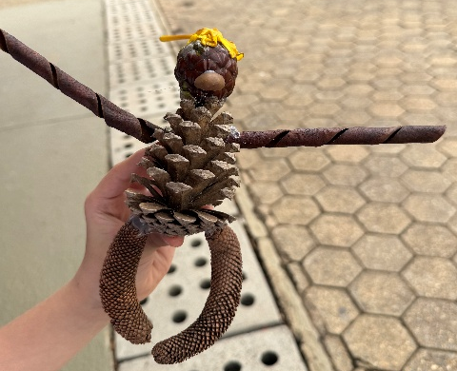 | 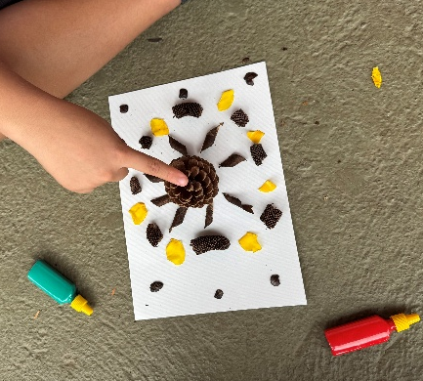 | 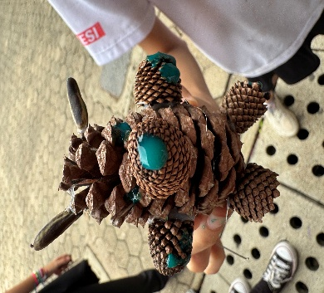
Fonte: próprio autor
5. RESULTADOS E DISCUSSÃO
A análise da entrevista com o escultor popular Mestre Alvino, articulada à experiência da oficina artística realizada com crianças no SESI Campinas, evidencia o potencial da arte como um campo privilegiado de articulação entre educação, cultura e meio ambiente. Teles aponta que:
…o que chamamos de "produção artística" são práticas que demandaram reflexões e sensibilizações que vão além de um fazer operativo, calculado e/ou instintivo. Ela sempre se fez presente durante construção e elaboração rituais, narrativas, simbologias, representações, entretenimento, critica, educação, propaganda, ações publicitárias, entre outros. (TELES, 2026)

A filosofia de Mestre Alvino — transformar o que foi destruído ou descartado em arte que provoca reflexão — encontra profunda ressonância com o pensamento de Ailton Krenak. Sua trajetória, do Nordeste ao interior paulista, da madeira descartada à "Onça da Resiliência" no Palácio do Planalto, exemplifica como práticas artísticas locais e enraizadas podem alcançar significado nacional e mesmo universal. Ao trabalhar exclusivamente com madeira reutilizada, ao dar forma a espécies ameaçadas como a arara-azul e o tamanduá, ao transformar uma raiz resgatada de uma tragédia ambiental em símbolo de resiliência, Mestre Alvino materializa aquilo que Krenak (2022) denomina "futuro ancestral" — um futuro que não se constrói sobre o esquecimento do passado e a destruição do presente, mas sobre a memória, o cuidado e a continuidade da vida.
As experiências discutidas neste artigo reafirmam a ancestralidade como dimensão ativa e contemporânea, fundamental para a construção de futuros possíveis. Ao reconhecer a arte como espaço de memória, conexão com a terra e cultivo da imaginação, abre-se a possibilidade de educar para além da mera transmissão de conteúdos, formando sujeitos capazes de sonhar e construir outros mundos, como observa Krenak (2022).
6. CONSIDERAÇÕES FINAIS
Os resultados obtidos apontam para a relevância de integrar práticas artísticas fundamentadas em saberes ancestrais aos processos de educação ambiental no ensino fundamental. A obra de Mestre Alvino oferece um referencial concreto de como a arte pode operar como mediação entre cultura e natureza, entre tradição e contemporaneidade, entre memória e projeto de futuro.
Conclui-se que experiências artísticas e educativas como as aqui analisadas não apenas enriquecem os processos formativos de crianças e jovens, mas também oferecem contribuições relevantes para o campo acadêmico, ao evidenciar a potência da arte como forma legítima de produção de conhecimento. Em um mundo marcado pela aceleração, pelo descarte e pela desconexão com os ciclos naturais, práticas que resgatam o tempo lento do fazer manual, a escuta da matéria e o cuidado com o que é vivo constituem gestos de resistência e esperança.
A palavra final retorna a Mestre Alvino, cujo conselho ecoa como um chamado à responsabilidade intergeracional: "Não somos os únicos. Depois de nós virão outros. Que tudo seja feito com essa consciência. Pensando no amanhã."
REFERÊNCIAS
BARBOSA, Ana Mae. A imagem no ensino da arte. 8. ed. São Paulo: Perspectiva, 2010.
CARVALHO, Isabel Cristina de Moura. Educação ambiental: a formação do sujeito ecológico. 6. ed. São Paulo: Cortez, 2012.
KRENAK, Ailton. A vida não é útil. São Paulo: Companhia das Letras, 2020.
KRENAK, Ailton. Futuro ancestral. São Paulo: Companhia das Letras, 2022.
KRENAK, Ailton. Ideias para adiar o fim do mundo. São Paulo: Companhia das Letras, 2019.
MESTRE ALVINO. Entrevista audiovisual concedida em 04 de novembro de 2025. Vídeo.
MESTRE ALVINO. Site oficial. Disponível em: https://mestrealvino.com.br/. Acesso em: jun. 2026.
TELES, Paulo. Multiliteracia na prática e fruição compartilhada em arte e mídia digital: uma reflexão crítica. Revista Rotura, 2026.

